
PMH_TAREA3_JARDIN

Contenido
I. APARTADO 1: 3
a. Enunciado: 3
b. Código: 3
c. Capturas: 5
d. Observaciones: 5
II. APARTADO 2: 6
a. Enunciado: 6
b. Código: 6
c. Capturas: 8
d. Observaciones: 9

APARTADO 1:

Enunciado:

“Hay que contar las personas que hay en un jardín y se encuentran dos puertas (una de entrada y otra de salida) se supone que inicialmente hay 100 personas en el jardín Se toma que hay ‘X’ personas que entran e ‘Y’ personas que salen”

Código:
public class Jardin {
private int personas = 100;
public synchronized void entrarUnaPersona() {
if (personas >= 100) {
System.out.println("El jardin esta lleno, no puede entrar 1 persona");
return;
}
personas++;
System.out.println("Entra 1 persona | TOTAL: " + personas);
}
public synchronized void salirUnaPersona() {
if (personas <= 0) return;
personas--;
System.out.println("Sale 1 persona | TOTAL: " + personas);
}
public int getPersonas() {
return personas;
}
}

/*---------------------------------------------------------------------------------------------------------------------------------------------------*/

public class Persona implements Runnable {
private Jardin jardin;
private boolean entra;
public Persona(Jardin jardin, boolean entra) {
this.jardin = jardin;
this.entra = entra;
}
@Override
public void run() {
if (entra) {
jardin.entrarUnaPersona();
} else {
jardin.salirUnaPersona();
}
}
}

/*---------------------------------------------------------------------------------------------------------------------------------------------------*/

public class PuertaEntrada implements Runnable {
private Jardin jardin;
public PuertaEntrada(Jardin jardin) {
this.jardin = jardin;
}
@Override
public void run() {
try {
for (int i = 0; i < 10; i++) {
Thread persona = new Thread(new Persona(jardin, true));
persona.start();
Thread.sleep(100);
}
} catch (InterruptedException ie) {
System.err.println(ie.getMessage());
}
}
}

/*---------------------------------------------------------------------------------------------------------------------------------------------------*/

public class PuertaSalida implements Runnable {

private Jardin jardin;

public PuertaSalida(Jardin jardin) {
this.jardin = jardin;
}

@Override
public void run() {
try {
for (int i = 0; i < 10; i++) {
Thread persona = new Thread(new Persona(jardin, false));
persona.start();
Thread.sleep(500);
}
} catch (InterruptedException ie) {
System.err.println(ie.getMessage());
}
}
}

/*---------------------------------------------------------------------------------------------------------------------------------------------------*/

public class Main {
public static void main(String[] args) throws InterruptedException {
Jardin jardin = new Jardin();
PuertaEntrada pe = new PuertaEntrada(jardin);
PuertaSalida ps = new PuertaSalida(jardin);
Thread t1 = new Thread(pe);
Thread t2 = new Thread(ps);
t1.start();
t2.start();
t1.join();
t2.join();
System.out.println("CANTIDAD FINAL: "+jardin.getPersonas());
}
}

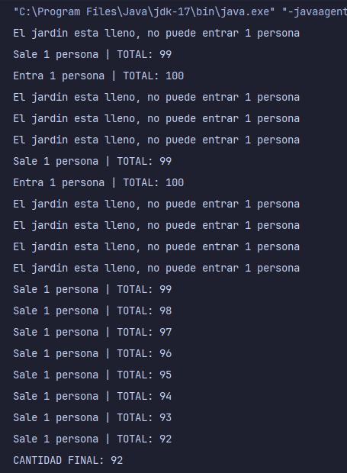
Capturas:

Observaciones:

Para mí la cantidad de personas que pueden salir o entrar hay un máximo de 20 pero se me ocurrió que el numero sea aleatorio, pero siempre que si el numero que entrar supera los 100, se obvia la acción y da paso a las personas que salen.

APARTADO 2:

Enunciado:

“Hay que contar las personas que hay en un jardín y se pueda elegir la cantidad de puertas que hay de 1 a 4, se pueda elegir la cantidad máxima de personas que pueda haber 1 a INFINITO, se pueda poner con cuantas personas se parte dentro del jardín de 0 a 100, que en todas las puertas se pueda entrar y salir solo puede entrar o salir una persona por puerta”

Código:
import java.util.Scanner;

public class ED {

private static final Scanner SC = new Scanner(System.in);

public static int leerInt(String elemento, int maximo){
while(true){
try{
System.out.println("INTRODUCE "+elemento.toUpperCase()+":");
int dato = Integer.parseInt(SC.nextLine());
if(dato <= maximo) return dato;
else System.out.println(elemento.toUpperCase()+" INVALIDO, EL MAXIMO ES: "+maximo);
}catch(NumberFormatException e){
System.out.print(e.getMessage());
}
}
}
}

/*---------------------------------------------------------------------------------------------------------------------------------------------------*/

import java.util.Random;

public class Puerta implements Runnable {

private Jardin jardin;
private int id;
private Random r = new Random();

public Puerta(Jardin jardin, int id) {
this.jardin = jardin;
this.id = id;
}

@Override
public void run() {
try {
for (int i = 0; i < 10; i++) {

boolean entra = r.nextBoolean();
Thread persona = new Thread(
new Persona(jardin, id, entra)
);
persona.start();

Thread.sleep(500);
}
} catch (InterruptedException ie) {
System.err.println(ie.getMessage());
}
}
}

/*---------------------------------------------------------------------------------------------------------------------------------------------------*/

public class Jardin {

private int personas;
private final int MAX_CAPACIDAD;

public Jardin(int personas, int MAX_CAPACIDAD) {
this.personas = personas;
this.MAX_CAPACIDAD = MAX_CAPACIDAD;
}

public synchronized void entrarUnaPersona(int idPuerta) {
if (personas >= MAX_CAPACIDAD) {
System.out.println("Puerta " + idPuerta + " | JARDIN LLENO");
return;
}
personas++;
System.out.println("Puerta " + idPuerta + " entra 1 persona | TOTAL: " + personas);
}

public synchronized void salirUnaPersona(int idPuerta) {
if (personas <= 0) return;
personas--;
System.out.println("Puerta " + idPuerta + " sale 1 persona | TOTAL: " + personas);
}

public int getPersonas() {
return personas;
}
}

/*---------------------------------------------------------------------------------------------------------------------------------------------------*/

public class Persona implements Runnable {

private Jardin jardin;
private int idPuerta;
private boolean entra;

public Persona(Jardin jardin, int idPuerta, boolean entra) {
this.jardin = jardin;
this.idPuerta = idPuerta;
this.entra = entra;
}

@Override
public void run() {
if (entra) {
jardin.entrarUnaPersona(idPuerta);
} else {
jardin.salirUnaPersona(idPuerta);
}
}
}

/*---------------------------------------------------------------------------------------------------------------------------------------------------*/

public class Main {
public static void main(String[] args) throws InterruptedException{

int nPuertas = ED.leerInt("numero de puertas",4);
int maxCap = ED.leerInt("cantidad maxima de personas", 5000);
int inicio = ED.leerInt("cantidad personas iniciales en el jardin", 100);

Jardin jardin = new Jardin(inicio, maxCap);
Thread[] hilos = new Thread[nPuertas];

for (int i = 0; i < nPuertas; i++){
hilos[i] = new Thread(new Puerta(jardin,i+1));
hilos[i].start();
}
for(Thread hilo : hilos){
hilo.join();
}
System.out.println("CANTIDAD FINAL: "+jardin.getPersonas());
}
}

Capturas:
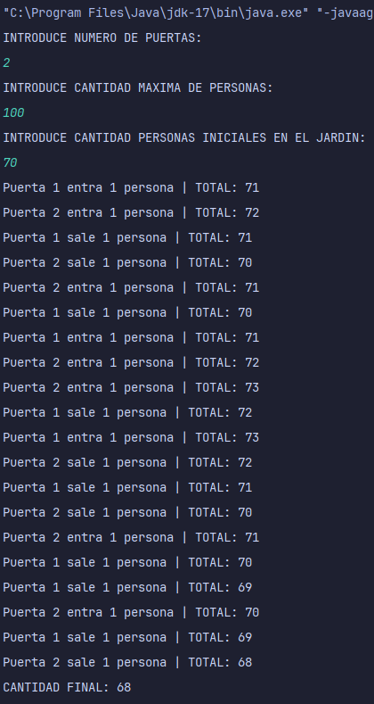

Observaciones:

En este apartado sigo manteniendo la parte que el máximo para salir y entrar es aleatorio y como máximo que sea 20, también existe la posibilidad que de manera continua nadie entre y que tampoco nadie salga.

